שפות תכנות גליון 2

**1.**

**a.**

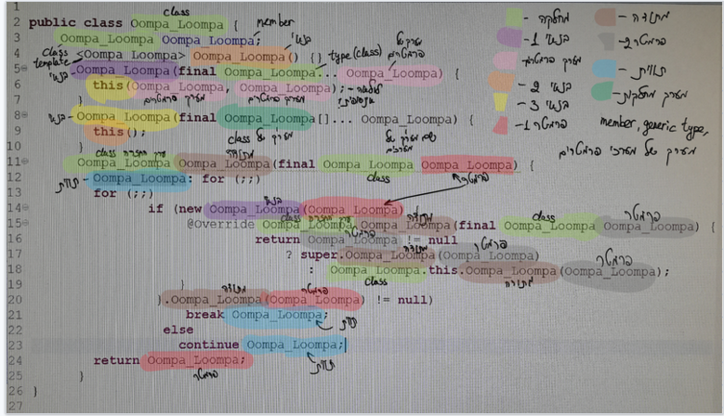

**b.** מנינו 13 ישויות שונות (צבועות בצבעים שונים).

**c.**יש העמסה פולימורפית, לדוגמה עבור הבנאי Oompa_Loompa יש לו בנאי ללא פרמטרים, מערך של Oompa_Loompa , ומערך של מערכים של Oompa_Loompa.

**d**.כן, קיימת העמסה דקדוקית. שהרי ניתן להבין לדוגמה בין הארגומנט Oompa_Loompa לבין המחלקה Oompa_Loompa.

**e.** המחלקה לכאורה מוסתרת מפני כל מי שמחוץ לחבילה שבה המחלקה נמצאת, אך מכיוון שאנו בחבילה הדיפולטית היא חשופה לכולם.

**d**. מכיוון שהמחלקה נמצאת בחבילה הדיפולטית אז "התגברנו" על ההסתרה מכיוון שהוא לא תחת Namespace מסוים אז למעשה הוא חשוף לכולם.

**2**.

**a**. בני השיום של נמרוד הם: משתנים,תויות,פונקציות,בלוקים,אליאסינג,קבועים,טיפוסים,מחלקות.

**b**.כן.

עבור פונקציות:

**proc** (x: **int**): **bool** = x > **32**

עבור מערכים: הגישה נעשית ע"י אינדקס למערך גם נחשבת כאנונימית(שהרי אין צימוד שם עבורו אלא מצביע).

Arr[i]

**c**. כן בשפת נמרוד אין הגבלה על בחירת השמות מסוגים שונים , אך עבור כולם נאסר השימוש ב2 קווים תחתונים בהתחלה.

**d**. כן , קיימת העמסה דקדוקית ופולימורפית (ניתן להעמיס פרוצדורות ומטודות).

**e**. ניתן לבצע בשפה רקורסיה הדדית ע"י הצהרה על שם הפונקציה לפני השימוש בה(forward declaration )

לדוגמה:

# forward declaration:

proc func2(x: int): int

proc func1(x: int): int = if x==0: result = 1 else: result = func2(x-1)

proc func2(x: int): int = if x==0: result = 1 else: result = func1(x-1)

**f.** שיטת מרחב השמות בשפה נמרוד היא היררכית.

ניתן לפנות לשם מוסתר באמצעות הצהרה בכוכבית בקובץ המיצא, והבאתו ע"י import.

**3**.

import math

const epsilon = 0.00000001

proc qube(num:int):int=

result=num*num*num

proc abs(num:float):float=

result=num

if num<0:

result= result * -1

proc isTwoQubes(k,a:int):bool=

result=abs(float(round(cbrt(float(k-qube(a))))) - cbrt(float(k-qube(a))) ) <= epsilon

proc isTaxiNumber(k,a,count:var int):bool =

result=false

while (qube(a) < int(k/2)):

inc(count)

if isTwoQubes(k,a):

result=true;

break

inc(a)

var k=3

var count=0

var a:int=0

var temp:int=0

while true:

inc count

a=1

if isTaxiNumber(k,a,count):

temp = a

inc(a)

if isTaxiNumber(k,a,count):

if (qube(temp) + qube(a) != k):

echo("the TaxiCab number is ",k)

echo("the cunter is ",count)

break

inc(k)

4 .

ביטויים אטומים הם : ליטרלים ומשתנים. והבנאים הם: האופרטורים של השפה +-*/ < > >= <= ופונקציות..

5.

א.טיפוסים אטומים בשפה נמרוד:

int,bool,char,float,enum

*enum אינו פרמיטיבי (כיוון שמוגדר ע"י המתכנת) אך הוא אטומי (כיוון שלא מורכב מאטומים אחרים).

בנאים בשפה נמרוד:

Subrange,set,string,cstring,array,seq,varargs,tuple,object,proc,generic

ב.RootObject הוא הany type, void הוא Unit (הכי קרוב לכך), NONE לא מצאתי.

6.א.טיפוסים אטומים בשפה ML:

Bool,byte,char,int,real

ב. NONE מוגדר בשפה ע"י המילה None, אין ANY (הכי קרוב לכך זה type inference אך חשוב לציין שזה לא באמת טיפוס). unit קיים והוא מוכר כ() בשפה.

**7**.האופרטור :: בסי++ מאפשר גישה לסיווגי סקופים שונים במרחב השמות ההירכי הקיים בשפה.